目 录

一、仪器概述 1
二、性能特点 2
三、技术指标 3
四、仪器原理 4
五、面板介绍 5
六、测量接线 6
七、操作步骤 11
八、故障处理 16
九、注意事项 17
十、配件清单 19

大地网接地电阻测试仪

一、仪器概述
目前在电力系统中，大地网的接地电阻的测试目前主要采用工频大电流三极法测量。为了防止电网运行时产生的工频干扰，提高测量结果的准确性，绝缘预防性试验规程规定：工频大电流法的试验电流不得小于30A。由此，就出现了试验设备笨重，试验过程复杂，试验人员工作强度大，试验时间长等诸多问题。
大地网接地电阻测试仪采用了新型变频交流电源，并采用了微机处理控制和信号处理等措施，很好的解决了测试过程中的抗干扰问题，简化了试验操作过程，提高了测试结果的精度和准确性，大大降低了试验人员的劳动强度和试验成本。
本仪器适用于测试各类接地装置的工频接地阻抗、接触电压、跨步电压、等工频特性参数以及土壤电阻率。可测变电站地网（4Ω）、水火电厂、微波站（10Ω）、避雷针（10Ω）多用机型。
本仪器采用异频抗干扰技术，能在强干扰环境下准确测得工频50Hz下的数据。测试电流最大5A，不会引起测试时接地装置的电位过高，同时它还具有极强的抗干扰能力，故可以在不停电的情况下进行测量。

二、性能特点
1、测量的工频等效性好。测试电流波形为正弦波，频率仅与工频相差为5Hz，使用45Hz 和55Hz 两种频率进行测量。
2、抗干扰能力强。本仪器采用异频法测量，配合现代软硬件滤波技术，使得仪器具有很高的抗干扰性能，测试数据稳定可靠。
3、精度高。基本误差仅0.005Ω，可用来测量接地阻抗很小的大地网。
4、功能强大。可测量电流桩，电压桩，接地电阻，跨步电压（选配），接触电压。
5、操作简单。全中文菜单式操作，直接显示出测量结果。
6、布线劳动量小，无需大电流线。

三、技术指标

3.1 接地阻抗技术指标
1、测量范围：0～200Ω（含电流桩阻抗）
2、分 辨 率：0.001Ω
3、测量误差：±（读数×1％+0.005Ω）
4、最大输出电压：AC 400V (45Hz、55Hz，双频，正弦波)
5、最大输出电流：AC 5A (负载为5Ω～80Ω输出5A，小于5Ω输出2A)
6、电流输出档位：5/4.5/4/3.5/3/2.5/2/1.5/1A，每0.5A一档，共9档。
7、抗干扰能力：抗工频50Hz电压10V
8、测量线要求：电流线铜芯截面积≥1.5mm²
电压线铜芯截面积≥1.0mm²
9、供电电源：AC 220V±10％，50Hz
10、长宽高（mm）：295×340×310
11、仪器重量：30kg

3.2 土壤电阻率技术指标
1、测量范围：0~1000Ω·m（欧姆·米）
2、测量精度s：±2%
3、分辨率：0.01Ω·m

四、仪器原理
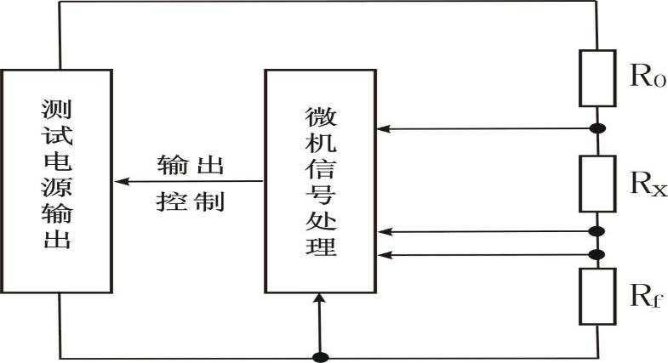
图1测量原理示意图
R₀ 回路电阻大约5～200Ω
R_{x} 测试电阻大约0～200Ω
R_{f} 标准电阻
测量电流线D：长度为地网对角线长度的3～5倍；线径：≥1.5mm²
测量电压线1：长度为0.618D；线径： ≥1.0mm²
测量电压线2：接被测地网
测量接 地线：接被测地网

五、面板介绍
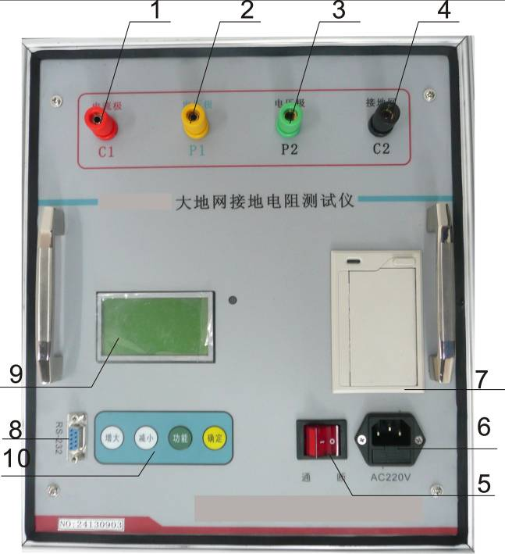
图 2面板示意图
1：电流极(C1) 2：电压极(P1) 3：电压极(P2)
4：接地网(C2) 5：电源开关 6：电源插座
7：打印机 8：数据接口 9：显示器
10：按键区：

“”增大键——修改菜单内容，采用循环滚动方式。
“”减小键——修改菜单内容，采用循环滚动方式。
“”功能键——选择菜单项，被选中项反白字体显示。
“”确定键——在“启动”选项上按此键约5秒进入测试状态。

六、测量接线
1、地网测试

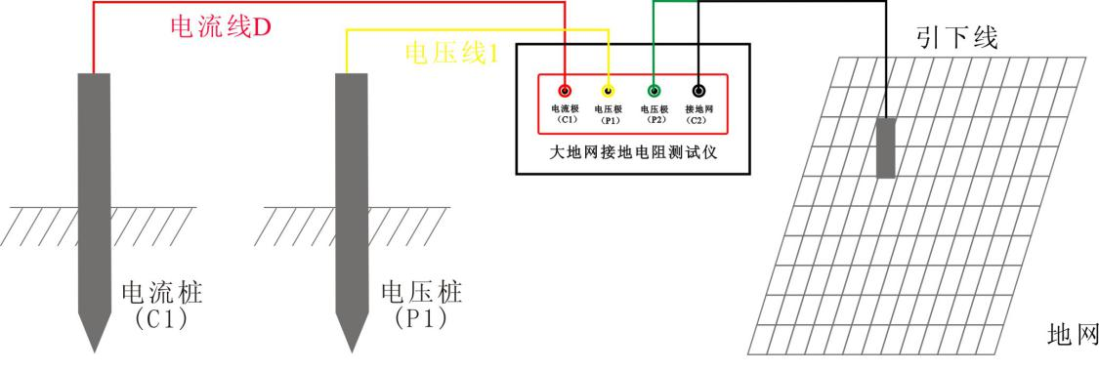
图3 三极法测量接线图
测量电流线D：线径≥1.5mm² ,长度为地网对角线长度的3 ～ 5倍；
测量电压线1：线径≥1.0 mm² ,长度为0.618D；
测量电压线2：接被测地网；
测量接地线：接被测地网。
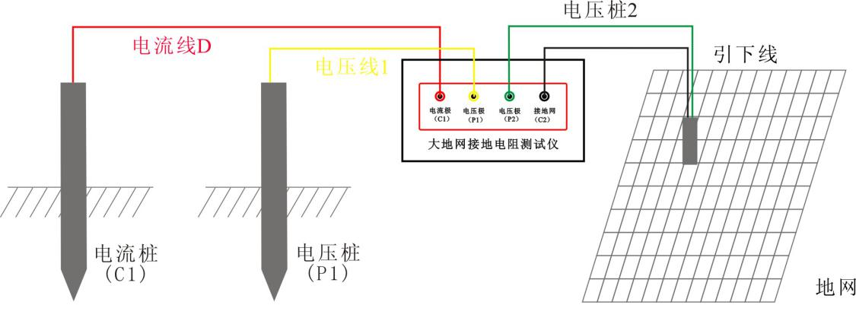
图4 四极法测量接线图
四极法测量时，从地网的地桩上引出二根连接线分别接到仪器的电压极P2、接地网C2两接线柱，然后按测量操作步骤进行测试。四极法测量时仪器会自动消除接线误差。
注意：测量线根据地网的大小由使用者自配。如需本公司配线需另收费。
2、接触电压、接触电位差测试
接触电压的测量接线图如下图5所示。可按下述步骤进行测试。
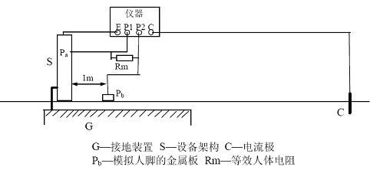
图5 接触电压测量接线图
在离接地装置较远处打一个地桩作为电流极，该电流极离接地装置边缘的距离仍取为接地装置最大对角线长度D的4倍以上。
用导线将仪器面板的C 端子与电流极可靠连接。再用导线将仪器的E 端子接至被试设备的架构。
仪器的P1 端子接至设备架构上的Pa 点，Pa 距地面高度为1.8 米。仪器的P2 端子接至模拟脚的电极Pb,该电极可采用包裹湿布的直径为20cm 的金属圆盘，并压上重物。电极中心距设备边缘距离为1 米。
仪器P1 与P2 端子间并联等效人体电阻Rm，一般取Rm=1.5KΩ.检测接线无误后，接通仪器电源，选择执行“接地阻抗测量”，再设置好测试电流，仪器开始测量，测量完毕，可从液晶屏上读取到阻抗值Z。
最后根据下式计算出接触电压Uj
Uj=Z * Is
式中Is 为被测接地装置内系统单相接地故障电流。
上述测量中，若仪器电压输入端不并联等效人体电阻Rm，则所得结果为接触电位差。
3、跨步电压、跨步电位差测试（需要另外配选频表套件）
跨步电压的测量接线图如图6所示。可按下述步骤进行测试。
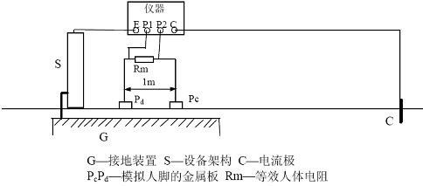
图6 跨步电压测量接线图
在离接地装置较远处打一个地桩作为电流极，该电流极离接地装置边缘的距离仍取为接地装置最大对角线长度D的4倍以上。
用导线将仪器面板的C 端子与电流极可靠连接。再用导线将仪器的E 端子接至设备的接地引下线。
仪器的P1、P2端子分别接至模拟人脚的电极Pc、Pd,该电极可采用包裹湿布的直径为20cm 的金属圆盘，并压上重物。两电极中心距离为1 米。
仪器P1与P2端子间并联等效人体电阻Rm，一般取Rm=1.5KΩ.检测接线无误后，接通仪器电源，选择执行“接地阻抗测量”，设置好测试电流，仪器开始测量，测量完毕，可从液晶屏上读取到阻抗值Z。
最后根据下式计算出跨步电压Uk
Uk=Z* Is
式中Is 为被测接地装置内系统单相接地故障电流。上述测量中，若仪器电压输入端不并联等效人体电阻Rm，则所得结果为跨步电位差。
4、土壤电阻率测试
使用本仪器，可以采用单极法或者四极法来测量土壤电阻率。下面以四极法为例来说明。测量土壤电阻率的接线如图7所示。
图7 四极法测量土壤电阻率接线图
图中，a 为电流极与电位极的间距，b 为两电位极的间距，h 为电极埋设深度。当a=b 时即为温纳法。为了计算方便，请让电极间距a、b 远大于埋设深度h,一般应满足a、b>10h。
测试电极宜采用直径不小于1.5cm 的圆钢或25mm×25mm×4mm 的角钢，其长度均不小于40cm。

七、操作步骤
1、操作步骤
（1）首先检查用于试验的电流线、电压线和地网线是否有断路现象（可以用万用表测量），地桩上的铁锈是否清除干净，其埋进深度是否合适（>0.5米），同时检查测试线与地桩的连接是否导通，如未导通，请处理后重新连接。
（2）电流测试线与电压测试线的长度比为1：0.618，电流测试线的长度应是地网对角线的3～5倍。
（3）电流测试线和电压测试线按规定的长度将一端与仪器相接后平行放出。另一端分别接在两个地桩上（如图3所示）。
（4）将已放好的测试线检查一遍，将万用表一端接电流线或电压线，另一端接地网线如无阻值显示即为断路，确认完好再进行测试。
（5）检查连线无误后，给仪器接上AC 220V/50Hz电源，对仪器进行通电。
（6）按测量键，开始测量。
（7）仪器显示测试结束后，记录测试数据（本仪器可多次重复测量）。
（8）关掉仪器电源后，拆除连线，测试过程结束。
2、操作说明：
（1）打开电源开关，计算机进行自检，几秒钟后，液晶屏显示中文主菜单如图8所示，表示自检成功。
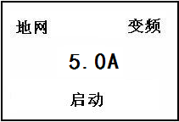
图8 中文主菜单
（2）按键，可移动光标至各菜单项，并循环指示。
被选中项反白字体显示。选择键的流程见图9所示。
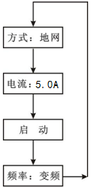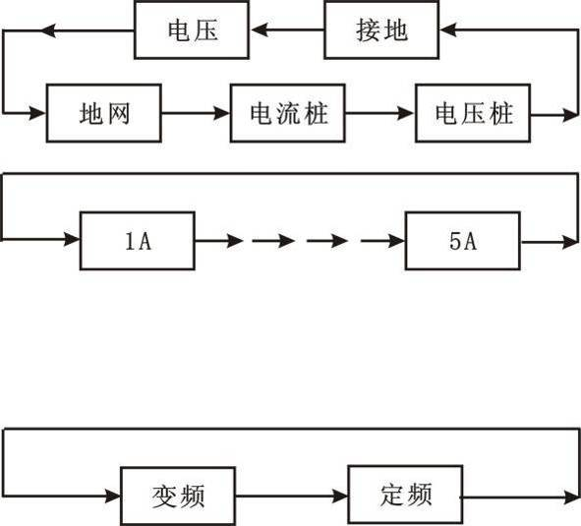
图9菜单流程图 图10 参数设定流程图
（3）在光标当前所示项目，按、键可进行该项菜单的变更，并循环指示，流程见图10所示。
（4）将菜单变更至与测试要求相对应后即可按选择键进行下个项目的选择。
3、开始测试：
打开电源开关，当光标在测试项目上时，按确认键并保持大约5秒钟后，仪器开始测试。
测试过程中显示的画面如图11（地网，变频）所示，当下面的进程到100%时候测试完毕，然后显示测量结果见图12所示，此时光标指示打印机图标，按确认键打印报告。
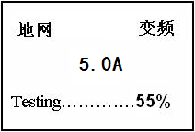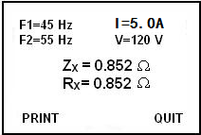
图11 测试过程显示 图12 测量结果显示
测量结果的意义如下：
Zx： 测量的地网阻抗值 Rx: 测量的地网电阻值
V： 施加电压值 I：试品流过的电流
F1,F2 : 试验频率
打印结束后，关闭电源开关，解除连接线，测试完毕。
测试过程中屏幕上出现的检查电源，检查电流桩，检查电压桩，检查地网等都表示仪器自动检查，一般情况大约15秒钟左右，请耐心等候，不必着急。
4、菜单说明
（1）测量方式:
仪器可以选择五种测量方式，即“地网”、“电流桩”、“电压桩”、“接地20m”、“电压”。他们的作用分别是测量地网阻抗、电流桩阻抗、电压桩阻抗、土壤电阻率、接触和跨步电压。一般情况下做实验的时候应选择“地网”来测量大型地网的阻抗。而当用户要求测量电流桩或电压桩阻抗的时候可以选择后它们再直接测量。
（2）频率选择:
仪器可以选择两种测量频率，即“变频”和 “定频”。
在现场做试验的时候，一定要选择“变频”来做实验，这样测量能够消除现场的电磁场干扰。
“定频”方式只是在实验室里面做实验的时候才能使用。
“变频”采用的是45Hz和55Hz双变频来测量，而“定频”采用的是严格50Hz来测量。

（3）电流选择:
仪器提供5A 、4.5A 、4A 、3.5A 、3A、2.5A 、2A 、1.5A 、1A 9种测量电流。
一般情况下，根据电流桩阻抗的大小来选择测试电流，使用3A电流即可。
（4）自动打印:
当光标在电流上时候，按一下“确认”键，在屏幕左下角会出现或消失打印机小符号，代表选择或取消自动打印功能。当选择自动打印时候，测试完毕，仪器自动打印结果。当取消自动打印时候，如果想打印结果，需要手动打印结果。
（5）手动打印
仪器测试完毕，出现图9所示界面。按键可以在print 、quit之间选择。
如果选择print（打印） ，按“确认”键，就会打印结果。
如果选择“quit（退出） ，按“确认”键，会返回初始界面如图5所示。

八、故障处理
1、测试时屏幕显示“请关机重启”、“188”、“218”等，应立即关掉电源，按图13接线测量仪器自带的参考电阻，将电流设为1A。如果测量结果为2Ω左右证明仪器无任何问题，如果仍显示“请关机重启”，则证明仪器有问题，必须返厂维修！
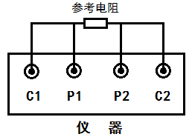
图13 仪器自检接线图
2、如仪器无任何问题，检查电压线和电流线是否导通，电压线、电流线和地桩是否接触良好。
3、检查地桩是否与大地接触良好，是否将地桩全部打入大地。
4、请在电压桩和电流桩旁倒水，最好倒盐水。
5、如果是沙地，最好更换1m地桩。

九、注意事项
本大地网接地阻抗测试仪，是本公司根据多年实际测量经验，专门为110kV及以上电压等级变电站的接地阻抗测量而专门设计。
在实际测量中，当电流回路总阻抗（电流导线+地网阻抗）为5Ω～80 Ω时，为保证准确测量，仪器输出5A电流；当电流回路总阻抗小于5Ω时，仪器仅输出2A～3A即可准确测量，当强行设置更大电流时，仪器显示“188”作为提示报警，提醒降低电流档位。
如现场（或检验机构）要求总阻抗在小于5Ω时，仍必须输出5A测量，则需在回路中串入大功率负载电阻且和被测电阻相加阻抗需大于5Ω，接线如图1：
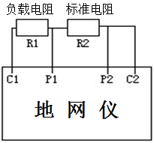
图1：串入负载电阻后的接线图
仪器现场如自检正常，电压桩和电流桩深度接近1米且与导线接触良好，电压桩和电流桩旁也倒入盐水，测试时屏幕仍显示“188”字样，此时有两个解决办法：
一是增加电流线和电压线的长度以增大测量回路的总阻抗；
二是在电流回路C1端串入一只2Ω 100W电阻，电阻应靠近电流桩C1，如图2:
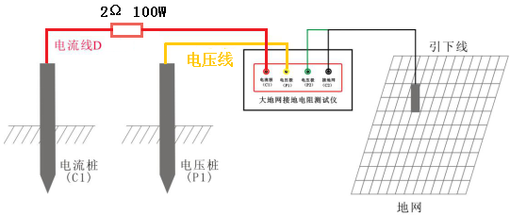
图2：串入电阻后现场试验图

- 配件清单
数量 | 名称 | 数量
1 | 电源线 | 1根
2 | 接地桩（0.5米） | 2根
3 | 测试线（黄、绿、红、黑） | 1套
4 | 参考电阻 | 1个
5 | 保险管 | 3只
6 | 打印纸 | 2卷
7 | 合格证 | 1枚
8 | 说明书 | 1份

